TempChecker v3.0
Руководство для администратора

Автор:
Шилов Иван Евгеньевич
ведущий разработчик

Версия документа: 1.0
Версия продукта: 3.0
Дата составления: 17 декабря 2025 г.
Оглавление
1. ОБЩЕЕ ОПИСАНИЕ ПРИЛОЖЕНИЯ 3
1.1 Назначение программы 3
1.2 Ключевые возможности 3
2. АРХИТЕКТУРА ПРИЛОЖЕНИЯ 4
2.1 Общая структура проекта 4
2.2 Принципы проектирования 4
3. ИНТЕРФЕЙС ПОЛЬЗОВАТЕЛЯ 5
4. ТЕХНИЧЕСКАЯ РЕАЛИЗАЦИЯ 10
4.1 Процесс измерения температуры 10
4.2 Система логирования 11
4.3 Валидация данных 12
5. ТЕМПЕРАТУРНЫЕ РЕЖИМЫ 13
5.2 Рекомендации для операторов 13
6. СИСТЕМА ХРАНЕНИЯ ДАННЫХ 14
6.1 Форматы файлов 14
6.2 Организация хранения 15
7. ИСТОРИЯ И ОТЧЕТНОСТЬ 16
7.1 Методы работы с историей 16
7.2 Генерация отчетов 17
8. НАСТРОЙКА И КОНФИГУРАЦИЯ 18
8.1 Параметры конфигурации 18
8.2 Настройка для разных типов печей 19
9. РАСШИРЕНИЕ ФУНКЦИОНАЛА 19
9.2 Интеграция с внешними системами 20
10. ТЕСТИРОВАНИЕ И ОТЛАДКА 21
10.1 Модульное тестирование 21
10.2 Интеграционное тестирование 22
11. ПРОИЗВОДИТЕЛЬНОСТЬ И ОПТИМИЗАЦИЯ 23
11.1 Профилирование производительности 23
12. БЕЗОПАСНОСТЬ И НАДЕЖНОСТЬ 24
12.1.2 Валидация входных данных 25
12.2 Резервное копирование данных 25
13. ИНСТРУКЦИЯ ПО РАЗВЕРТЫВАНИЮ 26
13.1 Системные требования 26
13.2 Установка и настройка 26
14. ОБУЧЕНИЕ И ПОДДЕРЖКА 27
14.1 Обучение операторов 27
14.2 Поддержка пользователей 27
15. Часто задаваемые вопросы (FAQ) 28

TempChecker v3.0

1. ОБЩЕЕ ОПИСАНИЕ ПРИЛОЖЕНИЯ

1.1 Назначение программы
TempChecker v3.0 — это система мониторинга и контроля температуры металлургических плавок. Программа предназначена для оперативного измерения, анализа и регистрации температурных показателей в процессе плавки металлов.

1.2 Ключевые возможности
- Валидация входных данных - проверка корректности номера плавки
- Измерение температуры - симуляция работы промышленного пирометра
- Анализ показаний - автоматическая классификация температурных режимов
- Детальное логирование - сохранение всех измерений в структурированном виде
- История измерений - просмотр и анализ предыдущих замеров
- Интеллектуальные рекомендации - практические советы для операторов
- Профессиональные отчеты - генерация отчетов в форматах CSV и TXT

2. АРХИТЕКТУРА ПРИЛОЖЕНИЯ

2.1 Общая структура проекта
TempChecker/
├── TempChecker.Core/ # Ядро приложения
│ ├── Controllers/ # Контроллеры бизнес-логики
│ │ └── MeltingAppController.cs # Главный контроллер
│ ├── Interfaces/ # Интерфейсы
│ │ ├── ITemperatureMeasurer.cs # Измерение температуры
│ │ ├── ITemperatureAnalyzer.cs # Анализ температуры
│ │ ├── IInputValidator.cs # Валидация ввода
│ │ └── IMeasurementLogger.cs # Логирование
│ └── Models/ # Модели данных
│ ├── TemperatureStatus.cs # Статусы температуры
│ ├── TemperatureAnalysis.cs # Результаты анализа
│ └── MeasurementResult.cs # Результаты измерений
│
├── TempChecker.Services/ # Сервисный слой
│ ├── Measurers/ # Измерители
│ │ └── TemperatureMeasurer.cs # Имитатор пирометра
│ ├── Analyzers/ # Анализаторы
│ │ └── TemperatureAnalyzer.cs # Анализатор температуры
│ ├── Validators/ # Валидаторы
│ │ └── MeltingNumberValidator.cs # Валидатор номера плавки
│ └── Loggers/ # Логгеры
│ └── FileMeasurementLogger.cs # Файловый логгер
│
├── TempChecker.WindowsForms/ # Windows Forms приложение
│ ├── Form1.cs # Главная форма
│ ├── Form1.Designer.cs # Дизайн главной формы
│ ├── HistoryForm.cs # Форма истории
│ ├── HistoryForm.Designer.cs # Дизайн формы истории
│ └── Program.cs # Точка входа
│
└── TempChecker.Utils/ # Вспомогательные классы
├── ConsoleHelper.cs # Помощник для консоли
└── StringExtensions.cs # Расширения строк

2.2 Принципы проектирования
2.2.1 Dependency Injection (DI)
csharp
// Регистрация сервисов в DI-контейнере
services.AddSingleton<IInputValidator, MeltingNumberValidator>();
services.AddSingleton<ITemperatureMeasurer, TemperatureMeasurer>();
services.AddSingleton<IMeasurementLogger, FileMeasurementLogger>();
services.AddSingleton<ITemperatureAnalyzer, TemperatureAnalyzer>();
services.AddSingleton<MeltingAppController>();
Преимущества:
- Упрощение тестирования
- Гибкость замены реализаций
- Управление жизненным циклом объектов

2.2.2 Event-Driven Architecture
csharp
// Публикация события прогресса
public event EventHandler<MeasurementProgressEventArgs>? MeasurementProgress;
// Подписка на событие
_measurer.MeasurementProgress += OnMeasurementProgress;

2.2.3 Separation of Concerns
Каждый компонент отвечает за одну конкретную задачу:
- MeltingNumberValidator - только валидация
- TemperatureMeasurer - только измерение
- TemperatureAnalyzer - только анализ
- FileMeasurementLogger - только логирование

3. ИНТЕРФЕЙС ПОЛЬЗОВАТЕЛЯ
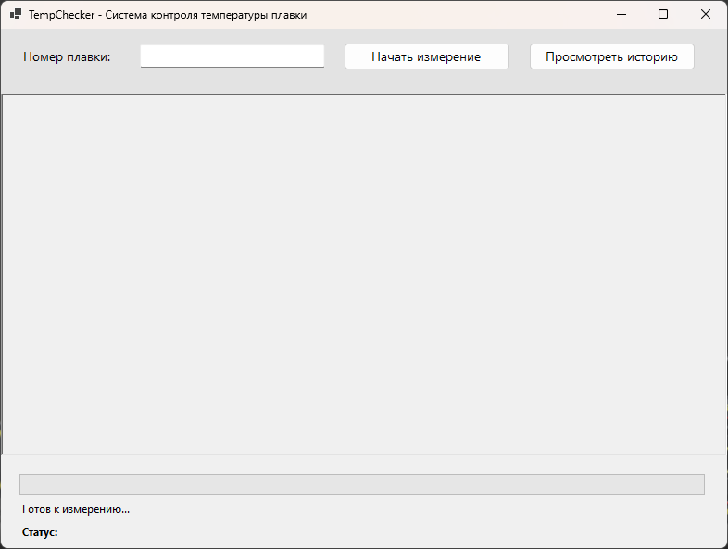
Рисунок 1 - Интерфейс программы TempChecker
Элементы:
1. Текстовое поле ввода (txtMeltingNumber)
- Принимает 1-9 цифр
- Автоматическая валидация
- Подсказка при ошибке

2. Кнопка "Начать измерение (btnStartMeasurement)
- Запускает процесс измерения
- Блокируется на время измерения
- Отображает прогресс

3. Кнопка "Просмотреть историю (btnViewHistory)
- Открывает окно истории
- Показывает последние 20 замеров
- Отображает путь к файлам логов

3.1.2 Центральная область результатов
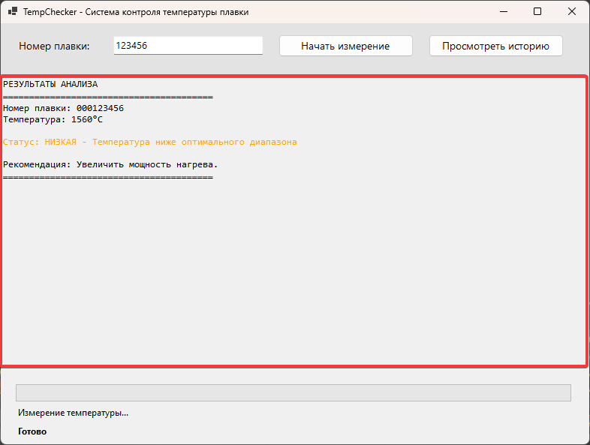
Рисунок 2 - Область результатов
Цветовая кодировка:
- 🟢 Зеленый (ConsoleColor.Green) - Нормальный режим
- 🟡 Желтый (ConsoleColor.Yellow) - Низкая температура
- 🔴 Красный (ConsoleColor.Red) - Критическая температура

3.1.3 Нижняя панель прогресса
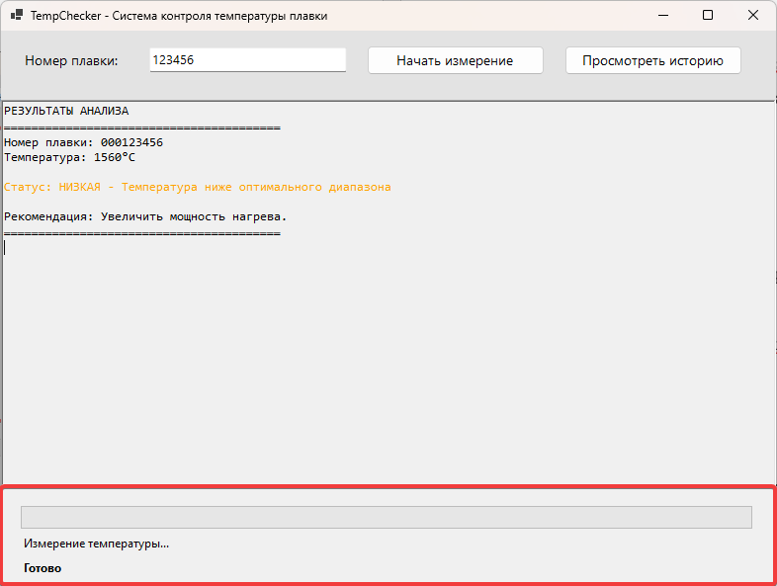
Рисунок 3 - Область прогресса
Элементы:
1. ProgressBar (progressBar)
- Линейный индикатор прогресса
- Стиль Marquee во время измерения
- 0-100% заполнение
2. Метка прогресса (lblProgress)
- Текстовое описание текущего этапа
- Динамическое обновление

3. Метка статуса (lblStatus)
- Общий статус операции
- Отображает "Готово" после завершения

3.2 Окно истории (HistoryForm)
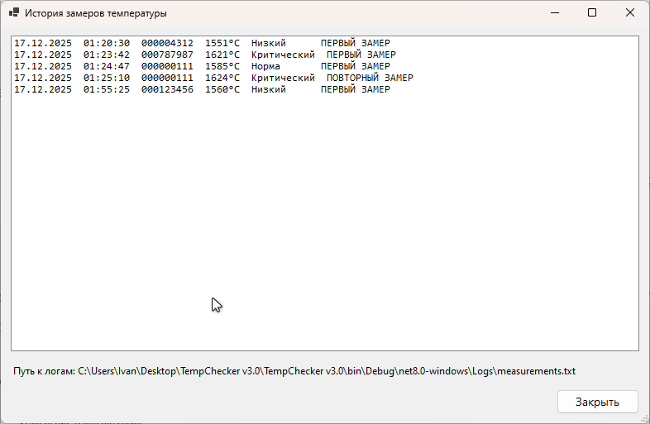
Рисунок 4 - Окно истории замеров
Форматы отображения:
- Дата: DD.MM.YYYY
- Время: HH:MM:SS
- Плавка: 9 цифр с ведущими нулями
- Температура: значение с символом °C
- Статус: русскоязычное описание
- Примечание: "ПЕРВЫЙ ЗАМЕР" или "ПОВТОРНЫЙ ЗАМЕР"

4. ТЕХНИЧЕСКАЯ РЕАЛИЗАЦИЯ

4.1 Процесс измерения температуры
csharp
public int MeasureTemperature()
{
// 1. Симуляция процесса измерения
SimulateMeasurementProcess();

// 2. Генерация случайного значения в диапазоне 1550-1650°C
return _random.Next(1550, 1651);
}

private void SimulateMeasurementProcess()
{
var steps = new[]
{
("Инициализация пирометра...", 10),
("Калибровка прибора...", 30),
("Наведение на цель...", 60),
("Измерение температуры...", 100)
};

foreach (var (message, progress) in steps)
{
OnMeasurementProgress(message, progress);
Thread.Sleep(1000); // Имитация задержки
}
}

4.1.2 Алгоритм анализа температуры
csharp
public TemperatureAnalysis Analyze(int temperature)
{
return temperature switch
{
> 1610 => new TemperatureAnalysis(
TemperatureStatus.Critical,
"КРИТИЧЕСКИЙ - Температура превышает 1610°C",
ConsoleColor.Red),
>= 1580 and <= 1610 => new TemperatureAnalysis(
TemperatureStatus.Normal,
"НОРМАЛЬНЫЙ - Температура в допустимом диапазоне",
ConsoleColor.Green),
_ => new TemperatureAnalysis(
TemperatureStatus.Low,
"НИЗКАЯ - Температура ниже оптимального диапазона",
ConsoleColor.Yellow)
};
}

4.2 Система логирования
4.2.1 Многоуровневое логирование
csharp
public void LogMeasurement(int meltingNumber, int temperature)
{
var result = new MeasurementResult(meltingNumber, temperature);

// 1. Проверка предыдущих замеров
bool hasPreviousMeasurements = CheckPreviousMeasurements(meltingNumber);
string note = hasPreviousMeasurements ? "ПОВТОРНЫЙ ЗАМЕР" : "ПЕРВЫЙ ЗАМЕР";

// 2. Запись в основные файлы
WriteToCsv(result, note); // CSV для Excel
WriteToTxt(result, note); // TXT для чтения

// 3. Запись в файл конкретной плавки
UpdateMeltingLog(result, hasPreviousMeasurements);

// 4. Создание детального отчета
CreateDetailedReport(result, note);
}

4.2.2 Структура файлов логов
Logs/
├── measurements.csv # Основной CSV файл (Excel-совместимый)
├── measurements.txt # Основной TXT файл (читаемый формат)
├── ByMelting/ # Отдельные файлы по плавкам
│ ├── melting_000123456.csv # История плавки 000123456
│ └── melting_000123457.csv # История плавки 000123457
└── Reports/ # Детальные отчеты
├── Report_000123456.txt # Полный отчет по плавке 000123456
└── Report_000123457.txt # Полный отчет по плавке 000123457

4.2.3 Формат CSV файла (Excel)
csv
Дата;Время;Номер плавки;Температура (°C);Статус;Примечание
"12.01.2024";"10:30:15";"000123456";"1595";"Норма";"ПЕРВЫЙ ЗАМЕР"
"12.01.2024";"11:15:22";"000123456";"1605";"Норма";"ПОВТОРНЫЙ ЗАМЕР"

Особенности формата:
- Разделитель `; ` для корректного открытия в Excel
- UTF-8 с BOM для поддержки кириллицы
- Кавычки для всех полей

4.3 Валидация данных

4.3.1 Правила валидации номера плавки
csharp
public ValidationResult Validate(string input)
{
// 1. Проверка на пустоту
if (string.IsNullOrWhiteSpace(input))
return ValidationResult.Failure("Номер плавки не может быть пустым.");

// 2. Проверка на цифры
if (!_digitPattern.IsMatch(input))
return ValidationResult.Failure("Номер плавки должен содержать только цифры.");

// 3. Проверка длины
if (input.Length < MIN_LENGTH || input.Length > MAX_LENGTH)
return ValidationResult.Failure($"Номер плавки должен содержать от {MIN_LENGTH} до {MAX_LENGTH} цифр.");

// 4. Проверка парсинга
if (!int.TryParse(input, out int result))
return ValidationResult.Failure("Некорректный формат номера плавки.");

return ValidationResult.Success(result);
}

Параметры валидации:
- MIN_LENGTH = 1 - минимальная длина
- MAX_LENGTH = 9 - максимальная длина
- Регулярное выражение: `^\d+$` (только цифры)

5. ТЕМПЕРАТУРНЫЕ РЕЖИМЫ

5.1 Диапазоны температуры

5.1 Диапазоны температуры
Диапазон (°C) | Статус | Цвет | Описание
< 1580 | Низкая | 🟡 Желтый | Температура ниже оптимального диапазона
1580-1610 | Нормальная | 🟢 Зеленый | Температура в допустимом диапазоне
> 1610 | Критическая | 🔴 Красный | Температура превышает допустимый предел

5.2 Рекомендации для операторов

5.2.1 Низкая температура (< 1580°C)
Проблема: Недостаточный нагрев металла
Рекомендации:
1. Увеличить мощность нагревательных элементов
2. Проверить герметичность печи
3. Увеличить время выдержки
4. Проверить калибровку датчиков

5.2.2 Нормальная температура (1580-1610°C)
Состояние: Оптимальный режим работы
Рекомендации:
1. Продолжать процесс в штатном режиме
2. Мониторить температуру каждые 15-30 минут
3. Вести журнал измерений
4. Следить за стабильностью показаний

5.2.3 Критическая температура (> 1610°C)
Проблема: Перегрев металла
Экстренные меры:
1. Немедленно снизить температуру!
2. Уменьшить мощность нагрева
3. Включить систему охлаждения
4. Уведомить старшего смены
5. Зафиксировать событие в журнале аварий

6. СИСТЕМА ХРАНЕНИЯ ДАННЫХ

6.1 Форматы файлов

6.1.1 CSV формат (measurements.csv)
csv
Дата;Время;Номер плавки;Температура (°C);Статус;Примечание
"12.01.2024";"10:30:15";"000123456";"1595";"Норма";"ПЕРВЫЙ ЗАМЕР"

Преимущества:
- Совместимость с Microsoft Excel
- Легкий импорт в базы данных
- Структурированные данные

6.1.2 TXT формат (measurements.txt)
text
=== ЖУРНАЛ ЗАМЕРОВ ТЕМПЕРАТУРЫ ===
Дата Время Плавка Температура Статус Примечание
------------------------------------------------------------------------
12.01.2024 10:30:15 000123456 1595°C Норма ПЕРВЫЙ ЗАМЕР

Преимущества:
- Читаемый формат
- Не требует специального ПО для просмотра
- Фиксированная ширина столбцов

6.2 Организация хранения

6.2.1 Иерархия каталогов
C:\Users\[User]\AppData\Roaming\TempChecker\Logs\
├── measurements.csv # Основной журнал (CSV)
├── measurements.txt # Основной журнал (TXT)
├── ByMelting/ # Детальные данные по плавкам
│ ├── melting_000123456.csv # История конкретной плавки
│ ├── melting_000123457.csv # История конкретной плавки
│ └── ...
└── Reports/ # Детальные отчеты
├── Report_000123456.txt # Полный отчет по плавке
├── Report_000123457.txt # Полный отчет по плавке
└── ...

6.2.2 Размеры файлов и ротация
- Максимальный размер основного файла: 10 МБ
- Автоматическое создание нового файла: при достижении лимита
- Формат имени архивных файлов: `measurements_20240112.csv`
- Срок хранения: 365 дней (можно изменять)

7. ИСТОРИЯ И ОТЧЕТНОСТЬ

7.1 Методы работы с историей

7.1.1 Получение последних записей
csharp
public IEnumerable<string> GetRecentLogs(int count = 10)
{
if (!File.Exists(_txtLogFilePath))
return Enumerable.Empty<string>();

var lines = File.ReadAllLines(_txtLogFilePath, Encoding.UTF8);
return lines.Skip(Math.Max(3, lines.Length - count));
}

7.1.2 Поиск по номеру плавки
csharp
public string GetMeltingHistoryInfo(int meltingNumber)
{
string meltingFilePath = GetMeltingFilePath(meltingNumber);

if (!File.Exists(meltingFilePath))
return "По этой плавке нет предыдущих замеров.";

var lines = File.ReadAllLines(meltingFilePath);
int measurementCount = lines.Length - 1;

return $"Найдено предыдущих замеров: {measurementCount}. " +
$"Последний был {parts[0].Trim('"')} в {parts[1].Trim('"')} " +
$"с температурой {parts[2].Trim('"')}°C";
}

7.2 Генерация отчетов

7.2.1 Детальный отчет по плавке
text
========================================
ИСТОРИЯ ЗАМЕРОВ ПЛАВКИ #000123456
========================================

ЗАМЕР #1 - ПЕРВЫЙ ЗАМЕР
Дата и время: 12.01.2024 10:30:15
Температура: 1595°C
Статус: Норма
Рекомендация: Продолжать процесс в штатном режиме.

ЗАМЕР #2 - ПОВТОРНЫЙ ЗАМЕР
Дата и время: 12.01.2024 11:15:22
Температура: 1605°C
Статус: Норма
Рекомендация: Продолжать процесс в штатном режиме.

7.2.2 Статистический отчет
text
СТАТИСТИКА ПЛАВКИ #000123456
============================
Общее количество замеров: 5
Первый замер: 12.01.2024 10:30:15
Последний замер: 12.01.2024 14:45:30
Средняя температура: 1598°C
Минимальная температура: 1595°C (10:30:15)
Максимальная температура: 1605°C (11:15:22)
Критических замеров: 0
Нормальных замеров: 5
Низких замеров: 0

8. НАСТРОЙКА И КОНФИГУРАЦИЯ

8.1 Параметры конфигурации

8.1.1 Температурные настройки
csharp
// TemperatureAnalyzer.cs
public class TemperatureAnalyzer : ITemperatureAnalyzer
{
// Изменяемые параметры
private const int CRITICAL_THRESHOLD = 1610; // Критическая температура
private const int NORMAL_MIN = 1580; // Минимум нормального диапазона
private const int NORMAL_MAX = 1610; // Максимум нормального диапазона

// Метод анализа с использованием параметров
public TemperatureAnalysis Analyze(int temperature)
{
if (temperature > CRITICAL_THRESHOLD)
return CreateCriticalAnalysis(temperature);

if (temperature >= NORMAL_MIN && temperature <= NORMAL_MAX)
return CreateNormalAnalysis(temperature);

return CreateLowAnalysis(temperature);
}
}

8.1.2 Настройки логирования
csharp
// FileMeasurementLogger.cs
public class FileMeasurementLogger : IMeasurementLogger
{
// Пути к файлам логов
private readonly string _logDirectory;
private readonly string _logFilePath;
private readonly string _txtLogFilePath;

// Настройки формата
private const string DATE_FORMAT = "dd.MM.yyyy";
private const string TIME_FORMAT = "HH:mm:ss";
private const string MELTING_NUMBER_FORMAT = "D9"; // 9 цифр с ведущими нулями

// Лимиты
private const int MAX_LOG_ENTRIES = 10000; // Максимум записей в основном файле
private const int MAX_MELTING_ENTRIES = 1000; // Максимум записей в файле плавки
}

8.2 Настройка для разных типов печей

8.2.1 Электродуговые печи
csharp
// Настройки для сталеплавильных печей
public class SteelFurnaceAnalyzer : ITemperatureAnalyzer
{
// Температурные диапазоны для стали
private const int CRITICAL_THRESHOLD = 1650; // Выше для стали
private const int NORMAL_MIN = 1600; // Выше минимум
private const int NORMAL_MAX = 1650; // Выше максимум
}

8.2.2 Индукционные печи
csharp
// Настройки для цветных металлов
public class NonFerrousAnalyzer : ITemperatureAnalyzer
{
// Температурные диапазоны для алюминия
private const int CRITICAL_THRESHOLD = 800; // Ниже для алюминия
private const int NORMAL_MIN = 700; // Ниже минимум
private const int NORMAL_MAX = 800; // Ниже максимум
}

9. РАСШИРЕНИЕ ФУНКЦИОНАЛА

9.1 Добавление новых анализаторов
csharp
// 1. Создайте новый класс анализатора
public class AdvancedTemperatureAnalyzer : ITemperatureAnalyzer
{
public TemperatureAnalysis Analyze(int temperature)
{
// Расширенная логика анализа
if (temperature > 1700)
return new TemperatureAnalysis(TemperatureStatus.Critical,
"СВЕРХКРИТИЧЕСКИЙ - Немедленная остановка!",
ConsoleColor.DarkRed);

// ... остальная логика
}

public string GetRecommendation(TemperatureStatus status)
{
// Расширенные рекомендации
return status switch
{
TemperatureStatus.Critical => "Немедленно снизить температуру и уведомить руководство!",
// ... остальные case
};
}
}

// 2. Зарегистрируйте в DI-контейнере
services.AddSingleton<ITemperatureAnalyzer, AdvancedTemperatureAnalyzer>();

9.2 Интеграция с внешними системами

9.2.1 Отправка данных в SCADA-систему
csharp
public class ScadaMeasurementLogger : IMeasurementLogger
{
private readonly IMeasurementLogger _baseLogger;
private readonly IScadaService _scadaService;

public void LogMeasurement(int meltingNumber, int temperature)
{
// 1. Базовая запись в файл
_baseLogger.LogMeasurement(meltingNumber, temperature);

// 2. Отправка в SCADA
var data = new ScadaData
{
MeltingNumber = meltingNumber,
Temperature = temperature,
Timestamp = DateTime.Now,
Unit = "Furnace_1"
};

_scadaService.SendTemperatureData(data);
}
}

9.2.2 Интеграция с ERP-системой
csharp
public class ErpIntegratedController
{
private readonly IErpService _erpService;
private readonly MeltingAppController _appController;

public async Task RunWithErpIntegration()
{
// 1. Получение данных из ERP
var productionOrder = await _erpService.GetCurrentProductionOrder();

// 2. Автозаполнение номера плавки
if (productionOrder != null)
{
_appController.SetMeltingNumber(productionOrder.MeltingNumber);
}

// 3. Запуск стандартного процесса
_appController.Run();

// 4. Отправка результатов в ERP
await _erpService.LogMeasurementResult(_appController.GetLastResult());
}
}

10. ТЕСТИРОВАНИЕ И ОТЛАДКА

10.1 Модульное тестирование

10.1.1 Тестирование валидатора
csharp
[TestClass]
public class MeltingNumberValidatorTests
{
private readonly MeltingNumberValidator _validator = new();

[TestMethod]
public void Validate_ValidNumber_ReturnsSuccess()
{
// Arrange
string input = "123456";

// Act
var result = _validator.Validate(input);

// Assert
Assert.IsTrue(result.IsValid);
Assert.AreEqual(123456, result.Value);
}

[TestMethod]
public void Validate_EmptyString_ReturnsFailure()
{
var result = _validator.Validate("");
Assert.IsFalse(result.IsValid);
Assert.AreEqual("Номер плавки не может быть пустым.", result.ErrorMessage);
}
}

10.1.2 Тестирование анализатора
csharp
[TestClass]
public class TemperatureAnalyzerTests
{
private readonly TemperatureAnalyzer _analyzer = new();

[TestMethod]
public void Analyze_Temperature1585_ReturnsNormal()
{
var analysis = _analyzer.Analyze(1585);
Assert.AreEqual(TemperatureStatus.Normal, analysis.Status);
Assert.AreEqual(ConsoleColor.Green, analysis.Color);
}

[TestMethod]
public void Analyze_Temperature1620_ReturnsCritical()
{
var analysis = _analyzer.Analyze(1620);
Assert.AreEqual(TemperatureStatus.Critical, analysis.Status);
Assert.AreEqual(ConsoleColor.Red, analysis.Color);
}
}

10.2 Интеграционное тестирование
csharp
[TestClass]
public class IntegrationTests
{
[TestMethod]
public void FullProcess_ValidInput_CompletesSuccessfully()
{
// Arrange
var services = new ServiceCollection();
services.AddSingleton<IInputValidator, MeltingNumberValidator>();
services.AddSingleton<ITemperatureMeasurer, TemperatureMeasurer>();
services.AddSingleton<IMeasurementLogger, FileMeasurementLogger>();
services.AddSingleton<ITemperatureAnalyzer, TemperatureAnalyzer>();
services.AddSingleton<MeltingAppController>();

var serviceProvider = services.BuildServiceProvider();
var controller = serviceProvider.GetService<MeltingAppController>();

// Act & Assert
// Проверка, что процесс завершается без исключений
Assert.DoesNotThrow(() => controller.Run());
}
}

11. ПРОИЗВОДИТЕЛЬНОСТЬ И ОПТИМИЗАЦИЯ

11.1 Профилирование производительности

11.1.1 Критические участки кода
csharp
public void LogMeasurement(int meltingNumber, int temperature)
{
// ВАЖНО: Используем StringBuilder для построения строк
var csvEntry = new StringBuilder();
csvEntry.Append($"\"{result.Timestamp:dd.MM.yyyy}\";");
csvEntry.Append($"\"{result.Timestamp:HH:mm:ss}\";");
csvEntry.Append($"\"{result.MeltingNumber:D9}\";");
csvEntry.Append($"\"{result.Temperature}\";");
csvEntry.Append($"\"{GetStatusInRussian(result.Status)}\";");
csvEntry.Append($"\"{note}\"");

// Асинхронная запись в файл
Task.Run(() => File.AppendAllText(_logFilePath, csvEntry.ToString()));
}

11.1.2 Оптимизация работы с файлами
csharp
public class OptimizedFileLogger : IMeasurementLogger
{
// Используем буферизацию для уменьшения операций ввода-вывода
private readonly StringBuilder _buffer = new();
private const int BUFFER_FLUSH_SIZE = 100; // Записываем каждые 100 записей

public void LogMeasurement(int meltingNumber, int temperature)
{
_buffer.AppendLine(CreateLogEntry(meltingNumber, temperature));

if (_buffer.Length > BUFFER_FLUSH_SIZE)
{
FlushBuffer();
}
}

private void FlushBuffer()
{
lock (_buffer)
{
File.AppendAllText(_logFilePath, _buffer.ToString());
_buffer.Clear();
}
}
}

12. БЕЗОПАСНОСТЬ И НАДЕЖНОСТЬ

12.1 Обработка ошибок

12.1.1 Защита от исключений
csharp
public void Run()
{
try
{
// Основной код приложения
ConsoleHelper.DisplayHeader("СИСТЕМА КОНТРОЛЯ ТЕМПЕРАТУРЫ ПЛАВКИ");
int meltingNumber = GetValidMeltingNumber();
// ... остальной код
}
catch (Exception ex)
{
// Централизованная обработка ошибок
HandleError(ex);

// Логирование ошибки
LogError(ex);

// Восстановление после ошибки
RecoverFromError();
}
finally
{
// Гарантированное выполнение
WaitForExit();
}
}

12.1.2 Валидация входных данных
csharp
private int GetValidMeltingNumber()
{
while (true) // Защита от бесконечного цикла
{
try
{
Console.Write("\nВведите номер плавки (1-9 цифр): ");
string input = Console.ReadLine() ?? string.Empty;

var validationResult = _validator.Validate(input);

if (validationResult.IsValid)
{
return validationResult.Value!.Value;
}

ConsoleHelper.DisplayError(validationResult.ErrorMessage);
}
catch (Exception ex)
{
ConsoleHelper.DisplayError($"Ошибка при вводе: {ex.Message}");
// Продолжаем цикл для повторного ввода
}
}
}

12.2 Резервное копирование данных

csharp
public class BackupLogger : IMeasurementLogger
{
private readonly IMeasurementLogger _primaryLogger;
private readonly IMeasurementLogger _backupLogger;

public void LogMeasurement(int meltingNumber, int temperature)
{
try
{
// Основная запись
_primaryLogger.LogMeasurement(meltingNumber, temperature);
}
catch (Exception ex)
{
// При ошибке в основном логгере - пишем в резервный
LogError($"Ошибка основного логгера: {ex.Message}");
_backupLogger.LogMeasurement(meltingNumber, temperature);
}
}
}

13. ИНСТРУКЦИЯ ПО РАЗВЕРТЫВАНИЮ

13.1 Системные требования
Компонент | Минимальные требования
ОС | Windows 10/11
.NET Runtime | .NET 8.0
Процессор | 1 GHz
Память | 2 GB RAM
Дисковое пространство | 100 MB
Разрешение экрана | 1024x768

13.2 Установка и настройка
1. Скачайте установочный пакет
2. Запустите установщик
TempChecker_Setup.exe /install /quiet

3. Настройка параметров
TempChecker.exe --configure --temperature-ranges "1580-1610"

14. ОБУЧЕНИЕ И ПОДДЕРЖКА

14.1 Обучение операторов

14.1.1 Базовый курс
1. Введение - назначение и возможности системы
2. Основные операции - ввод данных, измерение, просмотр истории
3. Интерпретация результатов - понимание статусов и рекомендаций
4. Работа с отчетами - экспорт и анализ данных

14.1.2 Продвинутый курс
1. Настройка параметров - адаптация под конкретную печь
2. Анализ тенденций - работа с историческими данными
3. Диагностика проблем - интерпретация аномальных показаний
4. Интеграция с другими системами - обмен данными с SCADA/ERP

14.2 Поддержка пользователей

14.2.1 Уровни поддержки
Уровень 1 - Техническая поддержка (телефон, email)
Уровень 2 - Разработчики (сложные технические вопросы)
Уровень 3 - Производитель оборудования (вопросы по железу)

15. Часто задаваемые вопросы (FAQ)

Q: что делать, если программа не запускается?
A: Проверьте наличие .NET 8.0 Runtime. Скачайте и установите с официального сайта Microsoft.

Q: как восстановить удаленные логи?
A: Используйте функцию восстановления из резервной копии или проверьте папку Recycle Bin.

Q: можно ли изменить температурные диапазоны?
A: да, отредактируйте файл конфигурации или обратитесь к администратору системы.

